南京师范大学__2017___—___2018__学年第_一__学期
地理科学学院GIS专业 15 级《GIS算法》课程实验报告
系 科 | 地理科学学院 | 专业 | 地理信息科学
学生姓名 | 张婷 | 学号 | 10150424
实验题目 | 空间对象几何特征编码
实验要求 | 要求：  1、绘制16x16网格，并在其上书写实习人的姓名，字体采用等线体  2、依据网格对网格中的汉字笔画进行几何特征的编码  3、按照ArcInfo的Gen格式形成编码文件  4、编写程序读取Gen格式文件，并将结果绘制在屏幕上
实验原理 | 利用网格建立坐标对汉字笔画进行编码，进行几何抽象，建立Gen文件并对其进行读取显示，以实现数字化。
实验过程  （包括技术路线、关键点和主要实现步骤） | ①建立参考系，以自己名字为例，用网格纸写自己姓名，并将转折点的坐标记录。  ②编码。将坐标进行编码。  ③几何抽象，进行线对象和点对象的文件的编写。  “张”“婷”分别进行编码：  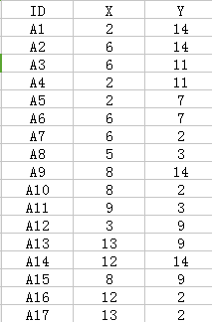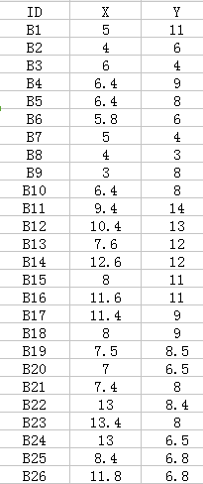  ④数据格式定义：（点、线）  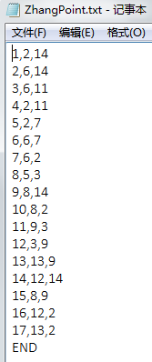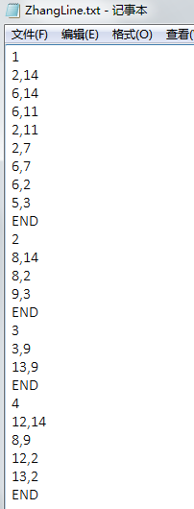  ⑤绘图，编写程序对Gen文件进行读取，并在网页上显示。  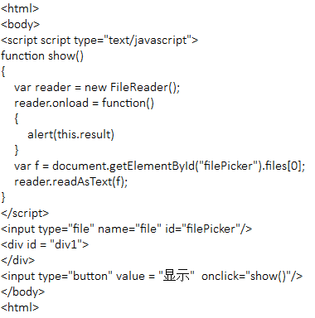
成 绩
备 注

任课教师签名：
日 期：

